

МІНІСТЕРСТВО ОСВІТИ І НАУКИ УКРАЇНИ

НАЦІОНАЛЬНИЙ ТЕХНІЧНИЙ УНІВЕРСИТЕТ УКРАЇНИ

“КИЇВСЬКИЙ ПОЛІТЕХНІЧНИЙ ІНСТИТУТ

ІМЕНІ ІГОРЯ СІКОРСЬКО”

Факультет прикладної математики

Кафедра системного програмування і спеціальних комп’ютерних систем

**Лабораторна робота №4**

З дисципліни «Комп’ютерна схемотехніка»

« Проектування лічильників на потенціальних елементах»

**Виконав:**

**студент III-го курсу**

**групи КВ-41**

**Горпинич-Радуженко Іван**

**Київ 2016**

**Завдання 1**

* 1. Декрементний лічильник з наскрізним переносом .

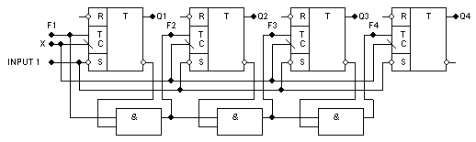

* 1. Інкрементний лічильник з паралельним переносом.

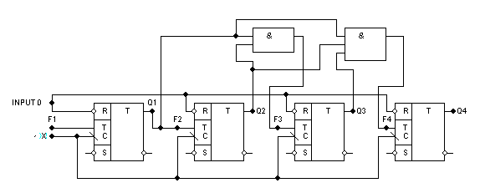

* 1. Реверсивний лічильник з паралельним переносом.

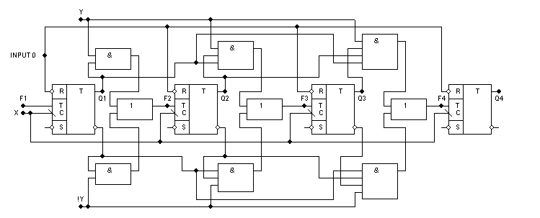

**Завдання 2**

Лічильник на Т-тригерах, який змінює свої стани за таблицею:

Таблиця станів лічильника

|  |  |  |  |
| --- | --- | --- | --- |
| Q4 | Q3 | Q2 | Q1 |
| 0 | 0 | 0 | 1 |
| 0 | 0 | 1 | 0 |
| 0 | 0 | 1 | 1 |
| 0 | 1 | 0 | 0 |
| 0 | 1 | 1 | 0 |
| 1 | 0 | 0 | 1 |
| 1 | 0 | 1 | 0 |
| 1 | 0 | 1 | 1 |
| 1 | 1 | 0 | 0 |
| 1 | 1 | 1 | 0 |

Таблиця переходів

|  |  |  |  |  |  |  |  |  |  |  |  |
| --- | --- | --- | --- | --- | --- | --- | --- | --- | --- | --- | --- |
| Q4(t) | Q3(t) | Q2(t) | Q1(t) | Q4(t+1) | Q3(t+1) | Q2(t+1) | Q1(t+1) | F4 | F3 | F2 | F1 |
| 0 | 0 | 0 | 1 | 0 | 0 | 1 | 0 | 0 | 0 | 1 | 1 |
| 0 | 0 | 1 | 0 | 0 | 0 | 1 | 1 | 0 | 0 | 0 | 1 |
| 0 | 0 | 1 | 1 | 0 | 1 | 0 | 0 | 0 | 1 | 1 | 1 |
| 0 | 1 | 0 | 0 | 0 | 1 | 1 | 0 | 0 | 0 | 1 | 0 |
| 0 | 1 | 1 | 0 | 1 | 0 | 0 | 1 | 1 | 1 | 1 | 1 |
| 1 | 0 | 0 | 1 | 1 | 0 | 1 | 0 | 0 | 0 | 1 | 1 |
| 1 | 0 | 1 | 0 | 1 | 0 | 1 | 1 | 0 | 0 | 0 | 1 |
| 1 | 0 | 1 | 1 | 1 | 1 | 0 | 0 | 0 | 1 | 1 | 1 |
| 1 | 1 | 0 | 0 | 1 | 1 | 1 | 0 | 0 | 0 | 1 | 0 |
| 1 | 1 | 1 | 0 | 0 | 0 | 0 | 1 | 1 | 1 | 1 | 1 |

|  |  |  |  |  |  |
| --- | --- | --- | --- | --- | --- |
|  | Q3 | |  |  | F2 |
| Q4 | 1 | * | 1 | * |  |
| 1 | * | 1 | 0 | Q2 |
|  | 1 | * | 1 | 0 |
|  | 1 | * | 1 | * |  |
|  |  | Q1 | |  |  |
|  |

|  |  |  |  |  |  |
| --- | --- | --- | --- | --- | --- |
|  | Q3 | |  |  | F1 |
| Q4 | 0 | * | 1 | * |  |
| 1 | * | 1 | 1 | Q2 |
|  | 1 | * | 1 | 1 |
|  | 0 | * | 1 | * |  |
|  |  | Q1 | |  |  |
|  |

|  |  |  |  |  |  |
| --- | --- | --- | --- | --- | --- |
|  | Q3 | |  |  | F3 |
| Q4 | 0 | * | 0 | * |  |
| 1 | * | 1 | 0 | Q2 |
|  | 1 | * | 1 | 0 |
|  | 0 | * | 0 | * |  |
|  |  | Q1 | |  |  |
|  |

|  |  |  |  |  |  |
| --- | --- | --- | --- | --- | --- |
|  | Q3 | |  |  | F4 |
| Q4 | 0 | * | 0 | * |  |
| 1 | * | 0 | 0 | Q2 |
|  | 1 | * | 0 | 0 |
|  | 0 | * | 0 | * |  |
|  |  | Q1 | |  |  |
|  |

; ;

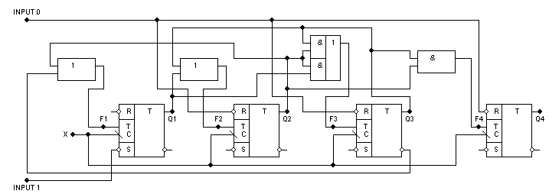

**Завдання 3**

Побудувати двійково-десятковий лічильник (2 десяткові цифри(8 двійкових розрядів), скористатися методикою проектування лічильників з неприроднім порядком лічби).

Таблиця станів лічильника

|  |  |  |  |
| --- | --- | --- | --- |
| Q4 | Q3 | Q2 | Q1 |
| 0 | 0 | 0 | 0 |
| 0 | 0 | 0 | 1 |
| 0 | 0 | 1 | 0 |
| 0 | 0 | 1 | 1 |
| 0 | 1 | 0 | 0 |
| 0 | 1 | 0 | 1 |
| 0 | 1 | 1 | 0 |
| 0 | 1 | 1 | 1 |
| 1 | 0 | 0 | 0 |
| 1 | 0 | 0 | 1 |

Таблиця переходів

|  |  |  |  |  |  |  |  |  |  |  |  |
| --- | --- | --- | --- | --- | --- | --- | --- | --- | --- | --- | --- |
| Q4(t) | Q3(t) | Q2(t) | Q1(t) | Q4(t+1) | Q3(t+1) | Q2(t+1) | Q1(t+1) | F4 | F3 | F2 | F1 |
| 0 | 0 | 0 | 0 | 0 | 0 | 0 | 1 | 0 | 0 | 0 | 1 |
| 0 | 0 | 0 | 1 | 0 | 0 | 1 | 0 | 0 | 0 | 1 | 1 |
| 0 | 0 | 1 | 0 | 0 | 0 | 1 | 1 | 0 | 0 | 0 | 1 |
| 0 | 0 | 1 | 1 | 0 | 1 | 0 | 0 | 0 | 1 | 1 | 1 |
| 0 | 1 | 0 | 0 | 0 | 1 | 0 | 1 | 0 | 0 | 0 | 1 |
| 0 | 1 | 0 | 1 | 0 | 1 | 1 | 0 | 0 | 0 | 1 | 1 |
| 0 | 1 | 1 | 0 | 0 | 1 | 1 | 1 | 0 | 0 | 0 | 1 |
| 0 | 1 | 1 | 1 | 1 | 0 | 0 | 0 | 1 | 1 | 1 | 1 |
| 1 | 0 | 0 | 0 | 1 | 0 | 0 | 1 | 0 | 0 | 0 | 1 |
| 1 | 0 | 0 | 1 | 0 | 0 | 0 | 0 | 1 | 0 | 0 | 1 |

|  |  |  |  |  |  |
| --- | --- | --- | --- | --- | --- |
|  | Q3 | |  |  | F1 |
| Q4 | * | * | 1 | 1 |  |
| * | * | * | * | Q2 |
|  | 1 | 1 | 1 | 1 |
|  | 1 | 1 | 1 | 1 |  |
|  |  | Q1 | |  |  |
|  |

|  |  |  |  |  |  |
| --- | --- | --- | --- | --- | --- |
|  | Q3 | |  |  | F2 |
| Q4 | * | * | 0 | 0 |  |
| * | * | * | * | Q2 |
|  | 0 | 1 | 1 | 0 |
|  | 0 | 1 | 1 | 0 |  |
|  |  | Q1 | |  |  |
|  |

|  |  |  |  |  |  |
| --- | --- | --- | --- | --- | --- |
|  | Q3 | |  |  | F3 |
| Q4 | * | * | 0 | 0 |  |
| * | * | * | * | Q2 |
|  | 0 | 1 | 1 | 0 |
|  | 0 | 0 | 0 | 0 |  |
|  |  | Q1 | |  |  |
|  |

|  |  |  |  |  |  |
| --- | --- | --- | --- | --- | --- |
|  | Q3 | |  |  | F4 |
| Q4 | * | * | 1 | 0 |  |
| * | * | * | * | Q2 |
|  | 0 | 1 | 0 | 0 |
|  | 0 | 0 | 0 | 0 |  |
|  |  | Q1 | |  |  |
|  |

; ;

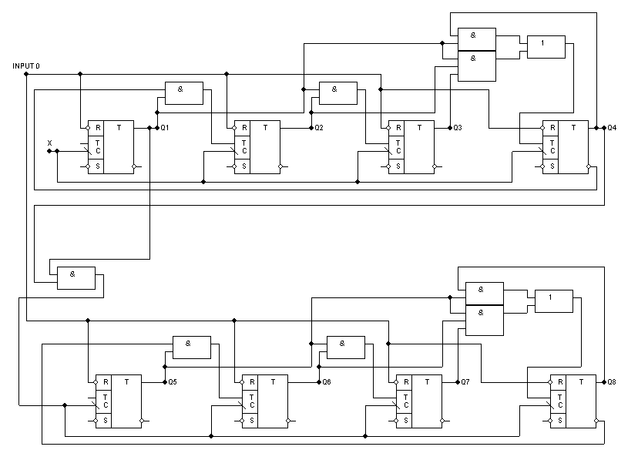

**Завдання 4**Побудувати 2 кільцеві лічильника, що реалізують функції лічби:

F1 = Q1⊕Q3,

F2 = Q1∪Q3

